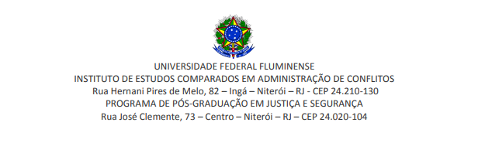
FORMULÁRIO DE INDICAÇÃO DE DISSERTAÇÃO DE MESTRADO PARA CONCURSOS E PREMIAÇÕES

A banca, reunida após a defesa da dissertação intitulada ____________________ apresentada pelo/a candidato/a ___________________,
( ) indica
( ) não indica
a mesma para eventuais concursos e/ou premiações.
Justificativa (breve)
_____________________________________________________________________________

_____________________________________________________________________________

_____________________________________________________________________________

Membros da Banca:

__________________________________________________________________
Orientador/a:

__________________________________________________________________
Examinador/a:

__________________________________________________________________
Examinador/a:

